**广州市超算分布式能源投资有限公司**

**超算能源公司脱硝控制系统工程竞选文件**

1. **项目基本情况**
2. 项目名称：超算能源公司脱硝控制系统工程
3. 项目地点：广州大学城超算分布式能源站
4. 采购限价：人民币6.16万元（投标报价超过采购限价为无效投标）。
5. 项目概况

为保证脱硝设备（品牌为赫格环保科技有限公司）的安全运行，现拟对有的问题进行修复。具体需求详见竞选文件以及工程量清单。

1. **合格投标人资格要求**
2. 必须是具有独立承担民事责任能力的在中华人民共和国境内注册的法人，具备有效的工商营业执照、企业法人组织机构代码证书、税务登记证书（或三证合一），按国家法律经营。
3. 投标人未被列入“信用中国”网站(www.creditchina.gov.cn)记录失信被执行人名单,须提供“信用中国”网站(www.creditchina.gov.cn)的信用记录查询结果截图或信用信息报告并打印页面加盖公章。
4. 投标人声明：没有处于被责令停业或破产状态，且资产未被重组、接管和冻结，声明在投标活动中3 年内没有重大违法活动和涉嫌违规行为。
5. 投标人近3年内(2022年1月1日至今)完成过类似硝、脱硫环保项目业绩（需提供合同等相关证明材料复印件）。
6. 不接受联合体报价。
7. **项目工作内容**

本项目主要工作内容为：

1、两台脱硝系统的气体滤芯及滤芯垫需要更换；

2、两台脱硝系统的NO传感器及其垫片需要更换，传感器偏移量太大，软件修正不了，触发超量程警报；

3、2号脱硝系统层叠式汇流板一绿色玻璃孔支撑玻璃损坏，需要更换；

4、2号脱硝系统计量单元压缩空气检测开关故障，需要更换 ；

5、2号脱硝系统计量单元入口压力传感器故障，需要更换；

6、2号脱硝系统喷枪损坏，需要更新喷枪。

1. **工程量及材料说明**
2. 本项目由投标人包工包料包安装调试，投标人应根据竞选文件及结合现场实际情况综合考虑再进行报价，投标人的投标报价应包括按竞选文件要求完成本项的全部费用**。投标报价请按下表《工程量清单表》计算报价明细表。中标单位提供的材料需先经采购人核查后方可使用，表中未提及的辅材均有中标单位提供。**
3. **主要工程量、材料清单**

**工程量清单表**

|  |  |  |  |  |  |
| --- | --- | --- | --- | --- | --- |
| 序号 | 项目名称 | 项目特征 | 计量单位 | 工程量 | 备注 |
| 1 | 更换零件 | Measuring cell gasket ø34 mm 测量单元垫片 ø34 mm | 个 | 4 |  |
| 2 | 更换零件 | NO-Measuring cell 0-100 ppm 一氧化氮传感器 0-100ppm | 个 | 4 |  |
| 3 | 更换零件 | Visor clips grün 绿色孔口支撑 | 个 | 1 |  |
| 4 | 更换零件 | Glass orifice ø6,5x0,55x20mm 玻璃孔口ø6,5x0,55x20mm | 个 | 1 |  |
| 5 | 更换零件 | O-ring EPDM ø6.07x1.78mm O型垫圈EPDM ø6.07x1.78mm | 个 | 1 |  |
| 6 | 更换零件 | O-ring EPDM ø9.25x1.78mm O型垫圈EPDMø9.25x1.78mm | 个 | 2 |  |
| 7 | 更换零件 | Filter element 2 µ 气体过滤器滤芯2 µ | 个 | 6 |  |
| 8 | 更换零件 | O-ring EPDM ø47x3.5mm 气体过滤器O型垫圈EPDM ø47x3.5mm | 个 | 6 |  |
| 9 | 更换零件 | Pressure sensor -0.5 ... +4 bar; 4-20 Ma 压力传感器 -0.5 ... +4 bar; 4-20 mA | 个 | 1 |  |
| 10 | 更换零件 | Injector unit DEN020.0700.01 喷枪DEN020.0700.01 | 支 | 1 |  |
|  |  |  |  |  |  |

**备注：1、项目材料、机械、器具等均由乙方提供，工程量清单报价时须按上述表格人工、材料分开单列报价。**

1. **零件材料到达现场后，施工单位应提供货源渠道证明原件（以报关单、采购订单或采购合同为准），提供的证明文件能据此对所供材料溯源防伪，证明所供材料来源为生产厂家或其授权经销商。如中标人不能按上述要求提供资料的，采购人有权取消其中标资格或退货，并由中标人承担给采购人造成的损失。**
2. **投标人承诺所提供的零件能保证设备运行正常，否则因投标人所提供的零件与机组不匹配而导致甲方的损失，由中标人全部承担。**
3. **施工要求**

1、安全第一，执行采购方的安全管理规章制度，办票作业。

2、施工方应充分察勘现场，对影响施工质量的潜在风险进行评估，施工时注意成品保护，必要时采取围护、覆盖等有效措施，施工方应充分考虑成品保护措施费。

3、施工单位施工前办理好所有工作票证，做好安全技术交底，必须遵守甲方安全操作规程和安全生产纪律，特种作业人员必须持证上岗，如焊工证等；办理相关的票证手续后方可作业；项目经理或安全员到场管理，且人证合一。

4、包建筑垃圾外运，完工后场地清理。

5、不得影响能源站正常运行，专人监护作业。

1. **项目工期、验收标准及质保期限**
2. 施工工期

本项目要求所有零件材料签订之日起6周内到货，并在收到甲方通知后5个工作日内完成安装调试。具体开工时间以甲方通知为准。

1. 工程验收标准及方式

工程验收的参考标准：根据项目要求及国家和行业相关的其他质量验收标准要求执行。满足环保排放标准参数，系统运行无故障。满足《建筑工程施工质量验收统一标准》（GB50300-2013）。

（三）工程验收的方式

1. 项目分材料验收、过程验收及竣工验收。
2. 施工单位在完工后，须提前3天提交工程验收进度计划给采购人，以便采购人组织相关人员对项目进行验收。

3.施工方全部施工完毕，通知采购方，由采购方根据现场条件组织验收。

4.施工单位必须将产品所有随机资料（包括但不限于设备及材料检验合格证书等）提交业主，同时将与项目有关的竣工资料一式两份一起提交给采购人。

（四）质保期：**本工程质保期要求为1年**，质保期从系统运行验收合格之日起计算，质保期内出现任何质量问题均由施工单位免费负责维修。

1. **工程费用及支付方式**
2. 本工程采用综合单价包干，包工、包料、包工期、包质量、包安装调试、包安全、包安全文明施工、包验收、包结算、包资料整理、包综合治理、包现场卫生清洁、包风险、包利润和管理费等完成本项目的全部费用。
3. 本项目的投标总价应包含投标人按施工现场现状及施工范围根据采购人要求完成项目约定全部工作所需的税费及相关措施费及合同实施过程中应预见和不可预见的费用等等。工程量清单和竞选范围内的报价如有漏计或漏项的，视为投标人单方面作出的让利，费用不另行增加。
4. 付款方式
5. 在本合同履行期内，若国家税费调整，合同含税金额按国家规定税率作出相应调整，供方每次申请付款应按照合同内容开具相应税率的合法有效的增值税专用发票。
6. 合同付款按施工进度支付，具体为：
7. 合同签订后，乙方进场后，甲方收到乙方请款资料后15个工作日内支付至合同总价的**20%。**

（2）工程全部完工，甲方收到乙方请款资料后15个工作日内支付至合同总价的80%。

（4）项目竣工验收合格并按甲方要求完成合同结算手续后，甲方收到乙方请款资料后15个工作日内支付工程款至合同结算总造价的97%。

（5）质保期期满且乙方质保期义务按要求履行完毕后，甲方收到乙方请款资料后15个工作日内付清余款（不计利息）。

1. 每次付款前，乙方应开具符合国家税务规定的等额合法有效的增值税专用发票给甲方。乙方晚于付款期限提供的，甲方付款期限相应顺延。
2. **投标文件**

根据采购人要求的投标文件格式，进行密封报价（盖章）。投标文件包含以下内容：

1. 商务部分（提供复印件，并加盖公章）

1.有效的企业工商营业执照、企业法人组织机构代码证书、税务登记证书（或三证合一）；

2.附“信用中国”网站(www.creditchina.gov.cn)的信用记录查询结果截图或信用信息报告并打印页面加盖公章；

3.投标人声明：没有处于被责令停业或破产状态，且资产未被重组、接管和冻结，声明在投标活动中3 年内没有重大违法活动和涉嫌违规行为（格式4）；

4.供应商调查表（格式3）；

5.法定代表人证明书、法定代表人授权委托书原件（格式2）；

6.投标人近3年内(2022年1月1日至今)完成过类似硝、脱硫环保项目业绩（需提供合同等相关证明材料复印件）。

9.本工程拟派项目负责人简历表（包括姓名、部门和职务、所学专业和毕业院校名称及毕业时间、主要资历、经验及承担过的类似项目，获得认证资质证书及复印件）（格式5）；

10.投标人认为有必要的其他材料复印件。

1. 技术部分（格式自定，加盖公章）

施工方案：施工单位应充分了解现场条件，并针对本项目制定切实可行的施工方案，包括但不限于：

1. 总体实施方案；
2. 实施进度计划和工期承诺书；
3. 确保实施进度的技术和组织措施
4. 确保安全文明施工的技术和组织措施；
5. 投入的机械设备；
6. 投标人认为其它需要说明的文字。

说明：投标人如没有提供施工方案的，视为投标人承诺中标后的施工能完全满足竞选文件的要求。

1. 价格文件（加盖公章）
2. 报价一览表（格式1）
3. 报价明细表：采用工程量清单计价，投标人应按本竞选文件所附工程量清单表报价，并以此作为结算依据，并注明未含税总价、税率和含税总价。
4. **评标方法**

1、本项目采用经评审的最低价评标法，投标人在通过投标人资格审查和投标文件有效性审查（见附件2）后，各投标人按价格由低至高低的顺序依次排列，排名第一为第一中标候选人。采购人对中标人实行信用评价管理，中标后采购人将中标人纳入供应商管理系统，按项目对中标人的合同履约行为进行考核，具体按采购人供应商管理办法进行。

2、采购人不对未成交人就评标过程以及未能成交原因作出任何解释。未成交人不得向评标委员会组成人员或其他有关人员索问评标过程的情况和材料。

3、响应文件存在含义不清、针对同一事项前后表述不一致、明显文字或计算错误的，评审小组可以要求供应商进行澄清、说明和补正，澄清、说明和补正不得超出响应文件的范围或改变响应文件的实质性内容，超出部分不作为评审小组相应评审的依据或否决其响应。

4、成交方式：**收到我司通知单位为成交单位，无收到通知单位为未成交单位**。

1. **特别注意**

1、本项目公告未明确事项，按采购文件执行。供应商响应报价即为认同本项目所有文件中的约定，本项目报价文件为采购方免费提供，无论成交与否，均默认授权由采购方自行处理，不作退回。

2、供应商之间不得与同一个第三人存在关联关系，如存在关联关系，则投标无效。如果发现供应商存在围标、串标等违法情形，将列入采购黑名单，不得参与采购人的采购项目。

3、采购项目若存在项目调整或计划变动，采购人有权单方面终止采购。

1. **勘踏现场**

投标人有必要勘踏现场，充分了解清楚施工现场的环境和要求，以便投标人获取那些须投标人自己负责的有关编制投标文件和签署合同所涉及现场所有的资料。一旦中标，这种考察即被认为其结果已在中标文件中得到充分反映。考察现场的费用由投标人自己承担，如因对现场不了解导致报价的失误，由投标人承担。**勘踏现场时间：2025年10月11日10时0分，集中地点：广州市番禺区大学城超算能源站保安亭。勘踏现场联系人梁工，联系电话：13242845885。**投标人未在规定时间勘踏现场的，采购人不再另行组织，由投标人自行前往勘踏。

1. **递交投标文件**
2. 投标文件递交截止时间：2025年10月14日北京时间17时0分前。以密封的形式提供投标文件到：广州市番禺区大学城明志街1号信息枢纽楼前台。投标文件信封或外包装上应当注明采购项目名称、投标人名称和“在（竞选文件中规定的开标日期）之前不得启封”的字样，封口处应加盖投标人印章。采购人接受现场递交或邮寄两种方式。采用邮寄方式的，应在邮寄外包装袋上注明“**超算能源公司脱硝控制系统工程投标文件**”字样。**电子版可随纸质文件一同投递。**投标人递交投标文件后，请联系采购人确认。
3. 投标文件逾期递交、未送达指定地点的、或未按要求密封的，采购人有权不予受理。
4. **公开发布**

本竞选文件在广州国企阳光采购服务平台（http://ygcg.gzggzy.cn））、广州城投综合能源投资经营管理有限公司网站（网址：https://www.gzuci.com/）同时发布。本竞选文件在各媒体发布的文本如有不同之处，以在广州城投综合能源投资经营管理有限公司网站发布的文本为准。

1. **采购人地址和联系方式**

采购单位：广州市超算分布式能源投资有限公司

联系地址：广州市番禺区大学城明志街1号信息枢纽楼9楼

联系人：詹小姐

联系电话：020-39302077

**附件1：投标文件目录及格式要求**

**附件2：评审方法**

**附件3: 需求书**

采购人：广州市超算分布式能源投资有限公司

2025年10月9日

**附件1：投标文件目录及格式要求**

**投标单位参照竞选文件的要求编制带有目录和页码并装订成册的投标文件。**

目 录

|  |  |  |  |  |
| --- | --- | --- | --- | --- |
| **序号** | **内容** | **是否提交** | **页码范围** | **备注** |
| **一** | **报价文件** |  |  |  |
| 1.1 | 报价一览表（见格式1） |  |  |  |
| 1.2 | 报价明细表（自拟） |  |  |  |
| **二** | **商务文件** |  |  |  |
| 2.1 | 供应商营业执照复印件 |  |  |  |
| 2.2 | 法定代表人证明及授权书(格式2) |  |  |  |
| 2.3 | 供应商调查表(格式3) |  |  |  |
| 2.4 | “信用中国”网站查询结果附查询结果截图 |  |  |  |
| 2.5 | 投标单位声明函(格式4) |  |  |  |
| 2.6 | 投标人近3年内(2022年1月1日至今)完成过类似脱硝、脱硫环保项目业绩（需提供合同等相关证明材料复印件） |  |  |  |
| 2.7 | 拟投入本项目的项目负责人及团队成员情况表(格式5) |  |  |  |
| 2.8 | 供应商认为需要提交的其他资料 |  |  |  |
| **三** | **技术方案文件** |  |  |  |

**一、报价文件**

**1.1格式1.报价一览表**

项目名称：超算能源公司脱硝控制系统工程

|  |  |  |  |
| --- | --- | --- | --- |
| 序号 | 项目名称 | 投标价（单位：人民币元） | |
| 1 | 投标总价 | 大写：  小写： | |
| 其中 | 不含税总价 | 大写：  小写： | |
| 2 | 投标工期 |  | |
| 3 | 工程质量标准 |  | |
| 4 | 保修期限 |  | |
| 5 | 拟委派的项目负责人 | 姓名 |  |
| 技术职称 |  |
| 联系电话 |  |

注：（1）投标总价为人民币报价。

（2）投标总价是所有需采购人支付的本次项目采购的金额总数，应包括竞选文件要求的全部内容，投标人完成本项目（如果中标）所必须的所有成本费用和投标人应承担的一切税费，包括但不限于全部人工费、材料、设备、工具、机具、安装运输、规费、措施费、合理利润、管理费、税费等及清理现场的费用、合同实施过程中应预见和不可预见的费用等等。

（3）若用小写表示的金额和用大写表示的金额不一致，以大写表示的金额为准。

投标人名称（盖章）：

日期： 年 月 日

**1.2报价明细表（格式自拟）**

**注：需按工程量清单并将人工、材料分开单列报价**

**二、商务文件**

**2.1供应商营业执照复印件**

**2.2 格式2.法定代表人/负责人证明或授权委托书**

2.2.1法定代表人/负责人证明格式

**法定代表人身份证明书**

在我单位任 职务，是我单位法定代表人，身份证号为 ，特此证明。

（单位盖章）

日期：2025年 月 日

单位通信地址：

邮政编码： 单位联系电话：

附：法人代表身份证正反面或其他身份证明材料复印件

供应商： (盖单位章)

日 期： 年 月 日

|  |  |
| --- | --- |
| 身份证复印件（人像面） | 身份证复印件（国徽面） |
|  |  |

注：法定代表人/负责人证明书亦可采用工商行政管理局统一制订的格式。

2.2.2 法人授权委托书

**法定代表人授权委托证明书**

兹授权（委托代理人姓名）为我方委托代理人，其权限是：办理 广州市超算分布式能源投资有限公司组织的“ 超算能源公司脱硝控制系统工程”的投标和合同执行，以我方的名义处理一切与之有关的事宜。

本授权书自年月日签章之日起生效，特此声明。

附：代理人性别： 年龄： 职务：

　　身份证号码：

　　（营业执照等）注册号码：

　　企业类型：

　　经营范围：

附：被授权人有效身份证正反面或其他身份证明材料复印

（单位盖章）：

法定代表人（签字或盖章）：

被授权人（签字或盖章）：

日期： 2025年 月 日

说明：法定代表人亲自办理投标事宜的，无需提交本证明书。

|  |  |
| --- | --- |
| 身份证复印件（人像面） | 身份证复印件（国徽面） |
|  |  |

注：法人授权委托书亦可采用工商行政管理局统一制订的格式。

**2.3格式3 供应商调查表**

|  |  |  |  |  |  |  |  |  |  |
| --- | --- | --- | --- | --- | --- | --- | --- | --- | --- |
| 项目名称：超算能源公司脱硝控制系统工程 | | | | | | | | | |
| 供应商名称 | |  | | | | | 法人代表 | |  |
| 详细地址 | |  | | | | | 邮 编 | |  |
| 成立日期 | |  | | 营业执照号码 |  | | 发证机构 | |  |
| 固定电话号码 | |  | | 传真号码 |  | | 注册资金 | |  |
| 公司类型 | | |  | | | 机构性质 | |  | |
| 项目联系人 | | |  | | | 联系电话 | |  | |
| 经营范围 | | |  | | | | | | |
| 序号 | 资质证书（认证项目）名称 | | | | | | 发证机关 | | |
| 1 |  | | | | | |  | | |
| 2 |  | | | | | |  | | |
| 3 |  | | | | | |  | | |
|  |  | | | | | |  | | |
| 主要服务行业 | | |  | | 主要客户 | |  | | |
| 近三年类似业绩 | | | | | | | | | |
| 序号 | 服务单位 | | | | 项目内容 | | | | |
| 1 |  | | | |  | | | | |
| 2 |  | | | |  | | | | |
| 3 |  | | | |  | | | | |
|  | | | | | | | | | |

注：供应商应按供应商须知的要求**提供主体资格证明材料及相关资质证明材料。（相关证明文件附后）**

供应商名称（加盖公章）：

2.4 投标人未被列入“信用中国”网站（www.creditchina.gov.cn）失信被执行人名单（附查询结果截图并打印页面加盖公章）

截图示例：

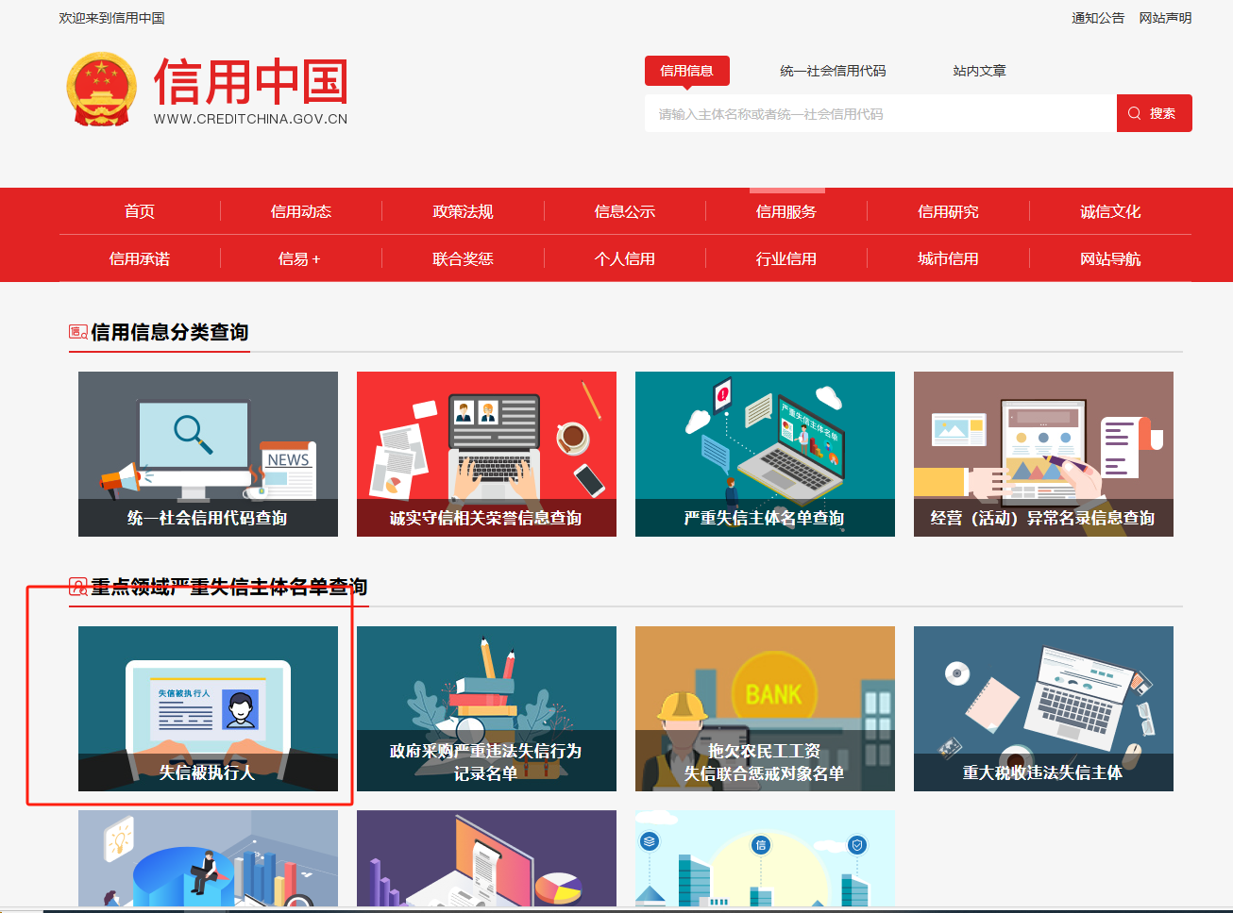

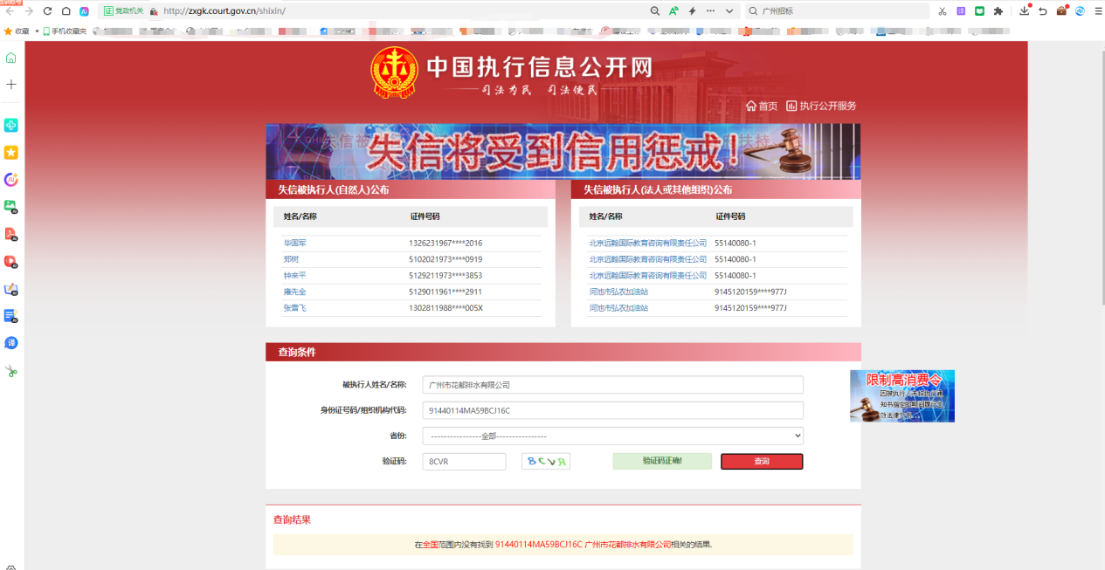

**2.5格式4**

**投标单位声明函**

广州市超算分布式能源投资有限公司 **：**

关于贵公司超算能源公司脱硝控制系统工程，我公司（企业）愿意参加竞选，并声明：

我方承诺在本次采购活动中不存在以下情况：（1）处于被责令停业或破产状态；（2）资产被重组、接管和冻结；（3）在投标活动中3年内有重大违法活动和涉嫌违规行为。

我方承诺在本次采购活动中，如有违法、违规、弄虚作假行为，所造成的损失、不良后果及法律责任，一律由我公司（企业）承担。

特此声明！

**备注：1.本声明函必须提供且内容不得擅自删改，否则视为无效报价。**

**2.本声明函如有虚假或与事实不符的，作无效报价处理。**

投标人名称（盖公章）：

日期：

**2.6 投标人近3年内(2022年1月1日至今)完成过类似脱硝、脱硫环保项目业绩（需提供合同等相关证明材料复印件）。**

**2.7 格式5.拟投入本项目的项目负责人及团队成员情况表**

**拟投入本项目的项目负责人情况表**

|  |  |  |  |  |  |  |  |  |  |
| --- | --- | --- | --- | --- | --- | --- | --- | --- | --- |
| 姓名 |  | | 出生年月 | |  | | 学历 | |  |
| 职称 |  | | 职务 | |  | | 从事本工作时间 | |  |
| 毕业院校 |  | | 毕业时间 | |  | | 专业 | |  |
| 注册证书等级  和专业 | | |  | | | | 证书编号 | |  |
| 职称证专业 | | |  | | | | 证书编号 | |  |
| 参加过的项目情况 | | | | | | | | | |
| 项目名称 | | 合同金额 | | 开、竣工时间 | | 担任职务 | | 发包人及联系电话 | |
|  | |  | |  | |  | |  | |
|  | |  | |  | |  | |  | |
|  | |  | |  | |  | |  | |

供应商名称（加盖公章）：

年 月 日

**2.8 供应商认为需要提交的其他资料**

**附件2：评审办法**

**一、评审委员会**

本次采购由采购人自行组建评审小组，评审小组成员由广州城投综合能源投资经营管理有限公司人员组成，确定5人的评审小组。

**二、评分标准及程序**

1. **投标文件资格性、符合性审查**

评审小组对各投标文件进行评审，评审包括资格性审查和有效性审查，出现不符合下列情形之一时，作无效参选处理。《资格审查表》和《有效审查表》如下：

**投标人资格性及有效性审查表**

项目名称：超算能源公司脱硝控制系统工程

|  |  |  |  |
| --- | --- | --- | --- |
| 序号 | 评审类别 | 评审内容 | 备注 |
| 1 | 资格性审查 | 投标人必须是具有独立承担民事责任能力的在中华人民共和国境内注册的法人，提供营业执照扫描件盖章证明； |  |
| 2 | 投标人未被列入“信用中国”网站(www.creditchina.gov.cn)记录失信被执行人名单,须提供“信用中国”网站(www.creditchina.gov.cn)的信用记录查询结果截图或信用信息报告并打印页面加盖公章 |  |
| 3 | 投标人没有处于被责令停业或破产状态，且资产未被重组、接管和冻结，声明在投标活动中3年内没有重大违法活动和涉嫌违规行为（附投标声明函）。 |  |
| 4 | 投标人近3年内(2022年1月1日至今) 完成过类似项目施工业绩（需提供合同等相关证明材料复印件） |  |
| 5 | 有效性性审查 | 投标文件按竞选文件的规定密封、盖章和签署； |  |
| 6 | 投标文件按竞选文件规定的格式填写，内容无不全或关键字迹模糊、无法辩认情形； |  |
| 7 | 对同一竞选项目未出现两个或以上的投标报价，且没声明哪个有效； |  |
| 8 | 投标总报价不高于采购限价； |  |
| 9 | 工期满足竞选文件要求的； |  |
| 10 | 投标文件未附有采购人不能接受的条件； |  |
| 11 | 投标文件未附有不符合竞选文件中规定的其他实质性要求。 |  |
|  |  | 评审结论（通过/不通过） |  |

注：

1. 投标人分栏中填写“√”表示该项符合竞选文件要求，“×”表示该项不符合竞选文件要求，“○”表示无该项内容；
2. 经评标委员会审核后，出现一个“×”的结论为“不通过”，即按废标处理。
3. 表中全部条件满足为“通过”，同意进入下一阶段评审。
4. 如对本表中某种情形的评委意见不一致时，以评标委员会过半数成员的意见作为评标委员会对该情形的认定结论。

评委签名：

日 期： 年 月 日

三、**评标方法**

本项目采用最低价评分法，投标人通过资格及有效性审查后，各投标人按价格由低至高的顺序依次排列，排名第一为第一中标候选人。采购人对中标人实行信用评价管理，中标后采购人将中标人纳入供应商管理系统，按项目对中标人的合同履约行为进行考核，具体按采购人供应商管理办法进行。